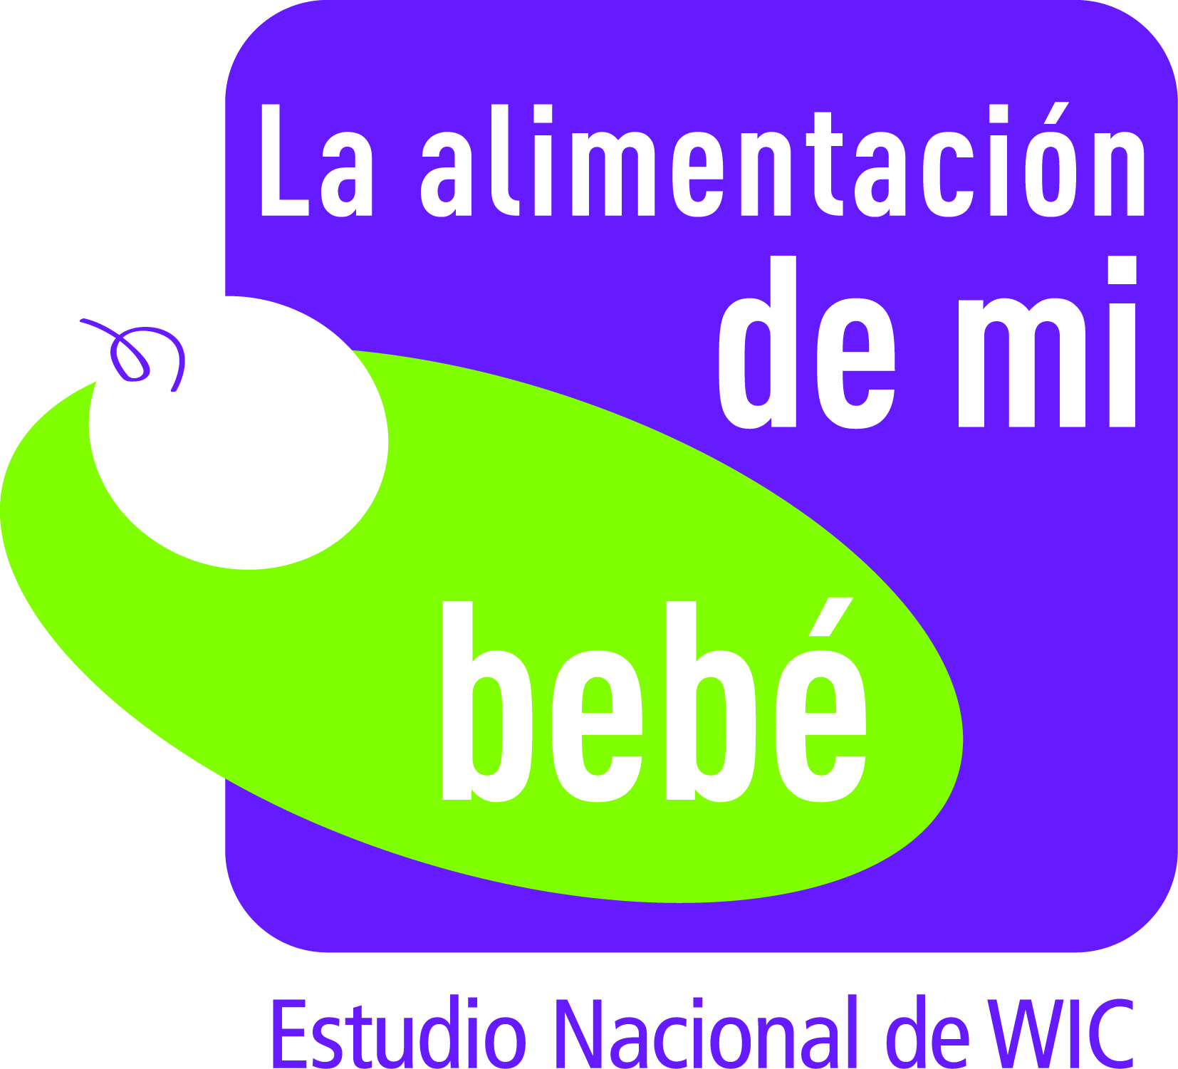 | Fecha _________  Appendix D.2  Eligible Participant Referral Form - SPANISH
Por cada nueva participante en WIC, llene un formulario para el estudio La alimentación de mi bebé.

Las participantes prenatales deben:
- tener al menos 16 años de edad
- estar matriculándose en WIC por primera vez para este embarazo
- hablar inglés o español

Las participantes postnatales deben ser la madre o tutora del bebé inscrito y deben:
- tener al menos 16 años de edad
- estar matriculando a un bebé de menos de 3 meses de edad cuya madre no estuvo matriculada en WIC durante el embarazo
- hablar inglés o español

Para ser completado por el personal de WIC:

Identificación de WIC de la mamá: ___________________________________

Identificación de WIC del bebé: ______________________________________

Identificación de la familia en WIC: ___________________________________

- Name/ Nombre: _______________ ______________ _______________
FIRST/ PRIMERO MIDDLE/SEGUNDO LAST/APELLIDO

- Pregnant/Está embarazada: □ YES/SÍ □ NO

- Preferred Language/ Idioma de preferencia: □ ENGLISH □ ESPAÑOL

- Age/Edad: □ 16 – 17 □ 18 – 20 □ 21+

If under age 18 please provide/Si tiene menos de 18 años de edad, favor de proveer la siguiente información:

  - Parent or Guardian Name/ Nombre del padre, madre o tutor :
____________________ ___________________________
FIRST/ PRIMERO LAST/APELLIDO

  - Parent or Guardian Phone Number/Número de teléfono del padre, madre o tutor:
___ ___ ___ - ___ ___ __ - ___ ___ ___ ___

Phone Number/Número de teléfono: ___ ___ ___ - ___ ___ __ - ___ ___ ___ ___
-----------------------------------------------------------------------------------------------------------
Dele la copia amarilla a la participante elegible. El personal de WIC se queda con la copia blanca.

